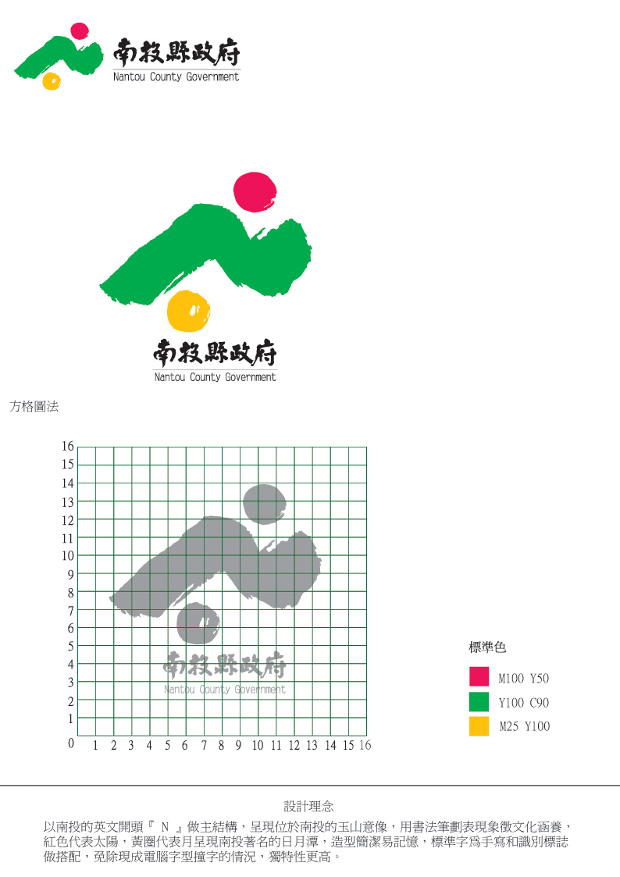
南 投 縣 統 計 通 報
南投縣醫療爭議調處服務現況及成效
為加強醫療爭議調處功能，本縣依醫療法第99條規定，設醫事審議委員會，委員係由專業醫事人員、律師、社會人士代表組成。當發生醫療事故傷亡或醫療糾紛事件時，考量醫病雙方之權利義務及雙方爭議之標的所在，秉持客觀、公平、公正之原則進行調處，以期及時處理醫療爭議，提供醫病溝通管道，促進醫病關係和諧，減少醫療糾紛訟源。
102-104年度本縣受理醫療爭議案件共計20件(調處20次)，經本縣醫事審議委員會調處後，調處成立6件、調處不成立14件，平均調處成功率為30﹪，102-104年醫事爭議調處結果分析如下表。
南投縣政府衛生局調處醫療糾紛情形調查表
項目  年度 | 調處  總件數 | 調處成功  件數 | 調處不成功件數 | 調處  成功率(%)
102 | 6 | 0 | 6 | 0
103 | 6 | 1 | 5 | 17
104 | 8 | 5 | 3 | 62.5
合計 | 20 | 6 | 14 | 30

